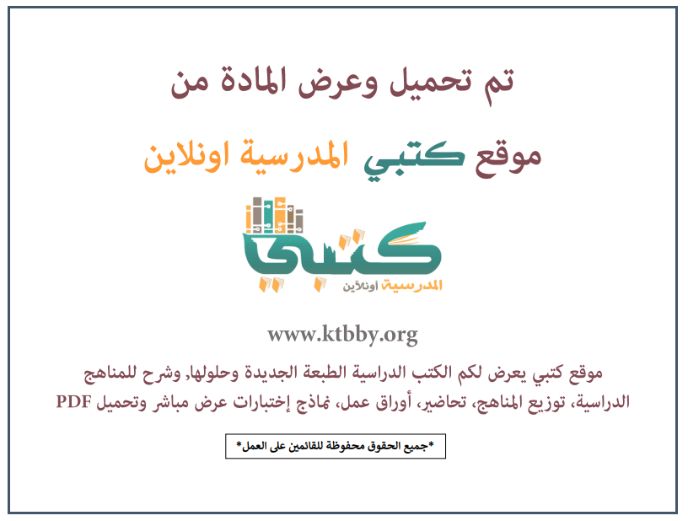
توزيع منهج مادة ( الرياضيات ) للصف الأول المتوسط - الفصل الدراسي الثالث - العام الدراسي ( ١٤٤٦ هــ )
الأسبوع الأول | الأسبوع الثاني |  | الأسبوع الثالث | أسبوع إجــــــــــازة |  | أسبوع إجــــــــــازة |  |  | الأسبوع الرابع
( ٢/٩ ــــ ٦/٩ ) | ( ٩/٩ ــــ ١٣/٩ ) |  | ( ١٦/٩ ــــ ٢٠/٩ ) | ( ٢٣/٩ ــــ ٢٧/٩ ) |  | ( ١/١٠ ــــ ٥/١٠ ) |  |  | ( ٨/١٠ ــــ ١٢/١٠ )
التهيئة  الحوادث والاحتمالات  استراتيجية حل المسألة إنشاء قائمة منظمة | اختبار منتصف الفصل  عد النواتج  مبدأ العد الأساسي  اختبار الفصل + الاختبار التراكمي |  | التهيئة  العلاقات بين الزوايا  الزوايا المتتامة والمتكاملة | إجـــازة عيــد الفطــر |  | إجـــازة عيــد الفطــر |  |  | إحصاء: التمثيل بالقطاعات الدائرية  توسع إنشاء القطاعات الدائرية  المثلثات  اختبار منتصف الفصل
الأسبوع الخامس | الأسبوع السادس |  | الأسبوع السابع | الأسبوع الثامن |  | الأسبوع التاسع |  |  | الأسبوع العاشر
( ١٥/١٠ ــــ ١٩ /١٠ ) | ( ٢٢/١٠ ــــ ٢٦/١٠ ) |  | ( ٢٩/١٠ ــــ ٣/١١ ) | ( ٦/١١ ــــ ١٠/١١ ) |  | ( ١٣/١١ ــــ ١٧/١١ ) |  |  | ( ٢٠/١١ ــــ ٢٤/١١ )
استراتيجية حل المسألة التبرير المنطقي  استكشاف الأشكال الرباعية الأشكال الرباعية | الأشكال المتشابهة  التبليط والمضلعات  توسع التبليط  اختبار الفصل + الاختبار التراكمي |  | التهيئة  استكشاف المثلث وشبه المنحرف  مساحة المثلث وشبه المنحرف  استكشاف محيط الدائرة | محيط الدائرة  مساحة الدائرة |  | استراتيجية حل المسألة حل مسألة أبسط  مساحة أشكال مركبة  توسع المخططات والمساحة السطحية  اختبار منتصف الفصل |  |  | الأشكال الثلاثية الأبعاد  استكشاف الأشكال الثلاثية الأبعاد  رسم الأشكال الثلاثية الأبعاد
الأسبوع الحادي عشر | أسبوع إجــــــــــازة |  | أسبوع إجــــــــــازة | الأسبوع الثاني عشر |  | الأسبوع الثالث عشر
( ٢٧/١١ ــــ ٢/١٢ ) | ( ٥/١٢ ــــ ٩/١٢ ) |  | ( ١٢/١٢ ــــ ١٦/١٢ ) | ( ١٩/١٢ ــــ ٢٣/١٢ ) | ( ٢٦/١٢ ــــ ١/١ ) |  |  | بداية إجازة نهاية العام الدراسي ١/١/١٤٤٧هـ  بداية الدراسة للعام الجديد ١/٣/١٤٤٧هـ
حجم المنشور  حجم الأسطوانة  اختبار الفصل + الاختبار التراكمي | إجـــازة عيــد الأضحــى |  | إجـــازة عيــد الأضحــى | مراجعــة عـامــــة | اختبارات الفصل الثالث
معلم المادة : |  | مدير المدرسة : |  |  |  |  | المشرف التربوي:

تم العمل على هذا التوزيع من قبل فريق كتبي المدرسية
وهو توزيع مبدئي يمكن استخدامه أو التعديل عليه
حسب ما يراه المعلم مناسباً له وذلك باستخدام ملف الوورد المرفق معه
يسمح النقل مع ذكر المصدر
ولا نسمح بحذف الحقوق إلا للاستخدام الشخصي فقط


